Муниципальное бюджетное общеобразовательное учреждение
«Пятницкая средняя общеобразовательная школа
Волоконовского района Белгородской области»

Урок географии
8 класс

Тема «Леса России»

Подготовила:
Пантелеева
Оксана Викторовна,
учитель географии
М БОУ «Пятницкая СОШ»,
руководитель кружка
«Школьное лесничество»

п.Пятницкое, 2013 год

Предмет: география
Класс: 8 класс
Тема: «Леса России»
Цели:
- Сформировать знания о лесных экосистемах нашей Родины, области, района, о возможностях рационального и бережного использования богатств леса, о мерах охраны лесных насаждений.
- Продолжить развитие научного мировоззрения о лесах как природной зоне России и мира, способствовать экологическому, гражданскому, эстетическому, духовному воспитанию обучающихся, привлечь внимание детей к проблемам сохранения и восстановления лесов страны и родного края.
- Продолжить формирование умений самостоятельно выявлять причинно-следственные связи, анализировать, делать выводы, работать с различными источниками географической информации, предлагать пути решения экологических проблем; способствовать развитию коммуникативных навыков конструктивного общения со взрослыми и сверстниками.
Тип урока: урок изучения нового материала
Вид урока: беседа, рассказ, объяснение, исследование
Оборудование: учебник 8кл «География России. Природа и население», атласы, презентации, видеоматериал, гербарий, карта природных зон России и мира.
Ход урока:
1.Организационный момент
Здравствуйте, уважаемые ребята! Наша сегодняшняя встреча посвящена лесам нашей Родины и родного края, т.к. 21 марта 2013 года проводится «Всероссийский день знаний о лесе». Тема нашего урока - «Леса России». Богат и разнообразен растительный мир нашей страны. Если попытаться охватить взглядом просторы Родины с космических высот, можно увидеть, как с севера на юг происходит закономерная смена растительного покрова и значительная доля в этой живописной картине отводится лесам. Лесные зоны занимают почти половину площади России. Поэтому Россию не случайно называют «лесной державой». Общий запас древесины в российских лесах свыше 25% мировых запасов. Установлено, что в среднем человек за свою жизнь расходует 100 м³ древесины.
«Леса украшают землю, они учат человека понимать прекрасное и внушают ему величавое настроение» - говорил А.П.Чехов. «Лес – это прекрасное выражение силы природы и самый яркий образчик её совершенства» - К. Паустовский.
2. Изучение нового материала
Звучит запись голосов лесных птиц, на фоне этой записи 1ученица читает стихи С. Погореловского «Здравствуй, лес!». Идёт демонстрация слайдов на экране.

Здравствуй, лес, дремучий лес,
Полный сказок и чудес!
Ты о чем шумишь листвою
Ночью темной, грозовою?
Что нам шепчешь на заре, -
Весь в росе, как в серебре?
Кто в глуши твоей таится, -
Что за зверь? Какая птица?
Все открой, не утаи,
Ты же видишь, - мы свои.

1
Справка о лесах
- Мировая площадь лесов- 4,1 млрд. га или 38 млн. км², т.е. около 27% площади суши, запасы древесины на корню 350 млрд. м³.
- Россия крупнейшая лесная держава. Леса России раскинулись на территории в 6,3 млн. км². Для сравнения - площадь лесов США составляет всего 2, 6 млн. км².
- Россия занимает 1 место в мире по запасам древесины 81,9 млрд.м3. и по площади лесов - 1180 млн. га
- Площадь лесов России составляет 45,3% от территории страны, т.е. лесные территории, которые включают болота, пески, дороги, сенокосы и другие не покрытые лесом угодья, к ним относится и того больше-свыше10 млн. км²
- Площадь лесов в мире ежегодно уменьшается, как минимум, на 25 млн. га.

- Можно ли Россию назвать страной лесов?
(анализ справки о лесах, видеоролика «Леса России», текста учебника с.136)
- Типы лесов в России (анализ карт учебника и составление схемы «Типы лесов в России»)
Типы лесов в России

Хвойные Смешанные Широколиственные
(темнохвойные, светлохвойные)
- Самостоятельная работа в группах (составить с помощью карт атласа, учебника и гербария ОК по каждому типу леса: 1гр.- тайга,2 гр.смешанные леса, 3гр.- широколиственные леса по плану).

КЛИМАТ

ПОЧВЫ
РАСТИТЕЛЬНОСТЬ
Тип леса

ЖИВОТЫЙ МИР

Группы учащихся представляют свой тип леса.
- Выступление представителя ОКУ «Волоконовское лесничество».
Богаты ли Белгородская область и Волоконовский район лесными ресурсами? Какие типы лесов есть в Волоконовском районе, их площади? Какие породы деревьев произрастают в нашей местности? Есть ли среди них лекарственные растения и растения Красной книги? Какие животные обитают в наших лесах? Какие природоохранные мероприятия проводятся в лесах нашего района? Как отслеживаются пожары в наших лесах? На все эти вопросы попытается ответить зам.директора ОКУ «Волоконовское лесничество» - Щекин Г.Г.
Учащиеся задают вопросы, происходит беседа.

- Значение леса (анализ текста параграфа) по результатам составляется схема «Значение леса в природе и для человека», после просмотр презентации.

2
Значение леса

в природе для человека
место отдыха
кладовая
аптека
источник древесины
источник топлива
источник физического и психического
здоровья людей, эликсир от душевных болезней
источник кислорода на Земле
защита почвы от эрозии
улучшает климат приземного слоя воздуха
водоохранная роль
местообитание животных, растений, защита от суховеев, пыльных бурь

Физкультминутка
- Лес в искусстве
Лес воспроизведён на бессмертных полотнах И.И. Шишкина, И.И. Левитана, В.Д. Поленова, В.Г. Перова, А.И. Куинджи, В.А. Серова, А.К. Саврасова, И.Е. Репина и многих других выдающихся художников. Ребята, посмотрите на эти картины!(видео-презентация «Лесов таинственная сень») Лучшие научные умы искали пути спасения лесов, познавали биологические законы их жизни и развития. Корифеями лесной науки были М.В. Ломоносов, Г.Ф. Турский, М.М. Орлов, К.А. Тимирязев, Н.С. Нестеров, М.Е. Ткаченко. Наши современники - это А.А Молчанов, А.Б. Жуков, В.П. Тимофеев, А.К. Исаев, Н.П.Анучин, И.С. Мелехов, В.Н. Виноградов, В.Эйсмонт, О. Дидус и др. Но не только о прекрасном говорили мастера культуры, касаясь лесной темы. А.П. Чехов писал, что леса трещат от пожаров, гибнут миллиарды деревьев, опустошаются жилища зверей и птиц, мелеют и сохнут реки, исчезают безвозвратно чудесные пейзажи.
Послушайте отрывок С. Аксакова «Лес» (2 ученик, заранее подготовленный рассказывает отрывок) Полная красота всякой местности состоит в соединении воды с лесом. Природа так и поступает: реки, ручьи и озера почти всегда обрастают лесом или кустами. И этот лес, эту красу земли, прохладу в зной, жилище зверей и птиц, лес, из которого мы строим дома и которым греемся в долгие жестокие зимы, – не бережем мы в высочайшей степени. Мы богаты лесами, но богатство вводит нас в мотовство, а с ним не далеко и до бедности: срубить дерево без всякой причины у нас ничего не значит. Из всего растительного царства дерево более других возбуждает участие. Его огромный объем, его медленное возрастание, его долголетие, крепость и прочность древесного ствола, питательная сила корней, всегда готовых к возрождению погибающих сучьев и к молодым побегам от погибшего уже пня, и, наконец, многосторонняя польза и красота его должны бы, кажется, внушать уважение и пощаду,…но топор и пила промышленника не знают их. Я никогда не мог равнодушно видеть не только вырубленной рощи, но даже падения одного большого подрубленного дерева, в этом падении есть что-то невыразимо грустное: сначала звонкие удары топора производят только легкое сотрясение в древесном стволе; оно становится сильнее с каждым ударом и переходит в общее содрогание каждой ветки и каждого листа; по мере того, как топор прохватывает до сердцевины, звуки становятся глуше, больнее… ещё удар, последний: дерево осядет, надломится, затрещит, зашумит вершиною, на несколько мгновений как будто задумается, куда упасть, и, наконец, начнет склоняться на одну сторону, сначала медленно, тихо, и потом, с возрастающей быстротою и шумом, подобно шуму сильного ветра, рухнет на землю. Многие десятки лет достигало оно полной силы и красоты и в несколько минут гибнет нередко от пустой прихоти человека.

3
О какой экологической проблеме идет речь? (вырубка лесов)
Для славян многие деревья были непросто строительным материалом. Из деревьев, по некоторым легендам, были сотворены первые люди. Как же срубить такое дерево, если оно древнее человека, да еще и дало ему жизнь? Долгое время во многих местах России держался строгий запрет на рубку старых деревьев. Особо старые деревья почитались и считались священными. Да и до сих пор с такими деревьями связаны местные легенды.
- Проблемы лесов
К сожалению, у лесов нашей страны много проблем, которые возникают по вине человека: вырубка, загрязнение, истребление растений и животных, пожары. Лесные ресурсы в России пока используются очень нерационально. Половина срубленного леса идёт в отходы, теряется при заготовке и переработке. За счёт же более полного использования древесины можно почти вдвое уменьшить площади вырубаемого леса. К полному уничтожению леса приводят лесные пожары, которые в России достигают огромных размеров. 3 ученик читает стихотворение В. Шефнера «Лесной пожар»

Забывчивый охотник на привале
Не разметал, не растоптал костра.
Он в лес ушёл, а ветки догорали
И нехотя чадили до утра…
А утром ветер разогнал туманы,
И ожил потухающий костёр,
И,сыпля искры, посреди поляны
Багровые лохмотья распростёр.
Он всю траву с цветами вместе выжег,
Кусты спалил, в зелёный лес вошёл,
Как вспугнутая стая белок рыжих,
Он заметался со ствола на ствол.
И лес гудел от огненной метели,
С морозным треском падали стволы,
И, как снежинки, искры с них летели
Над серыми сугробами золы.
(просмотр видеосюжета «Пожар в лесу») Восстановление зелёного покрова Земли - дело благородное, и, недаром, великий русский учёный Дмитрий Иванович Менделеев приравнивал создание лесов в степи к защите Отечества. И не только своего Отечества, но и всей Земли, ведь леса «вырабатывают» около половины кислорода, поступающего в атмосферу (просмотр видеосюжета о рациональном использовании и охране леса). Рассказ ученика и показ презентации «Лес на Ворскле».
Вывод: Необычайно велика и многогранна роль леса в географической оболочке Земли. Лес- один из источников кислорода и гигантский фактор очищения воздуха планеты. Лес предохраняет почвы от эрозии и защищает поля от губительных суховеев и пыльных бурь. Но лес – это еще и древесина, и пастбищные угодья, бесчисленная кладовая разнообразных богатств и эликсир от душевных недугов. Каждый из нас должен задуматься, каким увидят леса наши потомки через век, через тысячелетие, и сможет ли лес дать им то, что дает нам сейчас. Лес – это исчерпаемый природный ресурс, и наша задача сделать его неисчерпаемым, а для этого необходимо разумно использовать данные нам природой богатства.
3.Закрепление

1.Составьте список негативных последствий сведения лесов.
2.Как вы понимаете слова А.П.Чехова: «Леса учат человека понимать прекрасное»?
3.Всегда ли ограничивающим фактором произрастания лесов являются только природно-климатические факторы?

4. Домашнее задание:
1) изучить § 22, 23;
2) выполнить задания 5 с.138, и 3 с. 144 учебника;
3) подготовить эссе «Как нам сохранить «зеленое золото» России?»
4
Приложение
Фото №1, 2 Выступление зам.директора ОКУ «Волоконовское лесничество» Щекина Г.Г. перед обучающими 8-х классов. Рассказ о возникновении праздника- Международного дня леса, о лесах Волоконовского района и их значении, о работе ОКУ «Волоконовское лесничество», осуществлении проекта губернатора области Савченко Е.С.- «Зеленая столица».

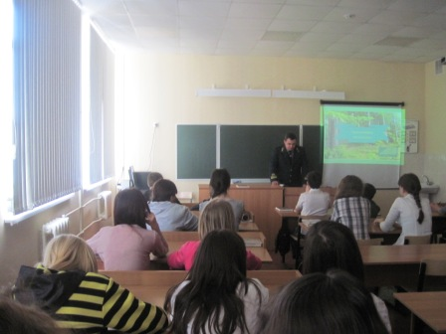

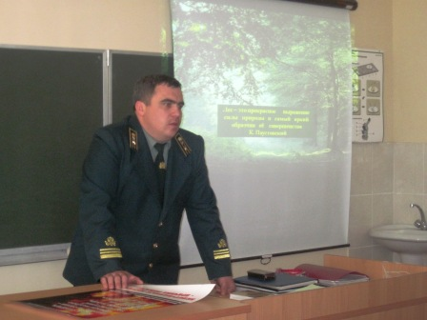

5

Фото №3 Рассказ зам.директора ОКУ «Волоконовское лесничество» о профилактике и последствиях лесных пожаров, поджогов сухой травы в весеннее время.

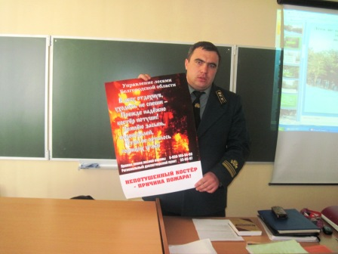

Фото №4 Составление учащимися схемы «Значение леса»

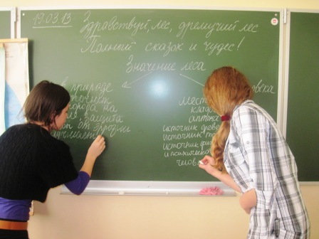

6

Фото №5 Рассказ учащегося о значении леса

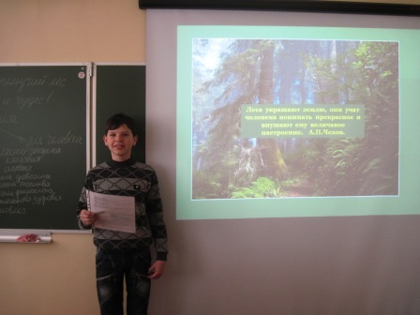

Фото №6 Чтение отрывка С. Аксакова «Лес»

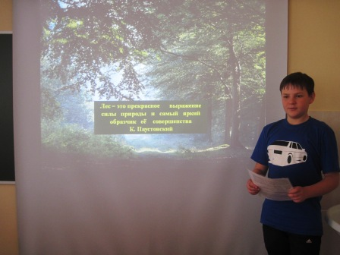

7
Фото №7, 8 Выступление обучающихся о флоре и фауне лесов нашей страны

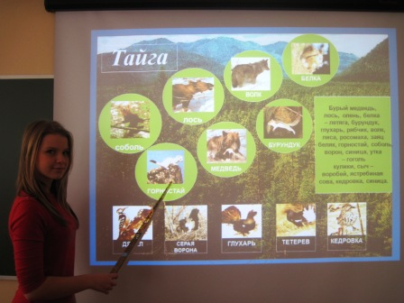

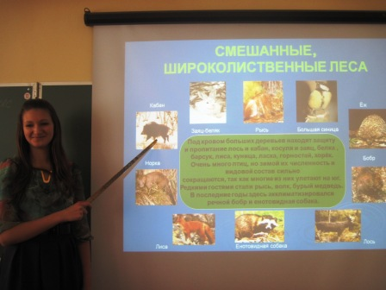

8

Фото №9 Выступление ученицы о заповеднике «Лес на Ворскле»

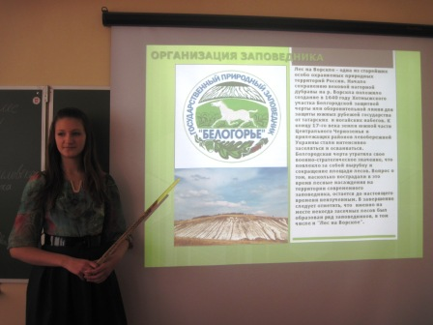

Фото №10 Чтение стихов о лесах

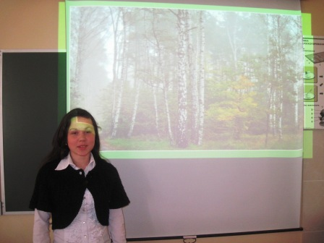

10

